Evaluación de la propuesta de informes climáticos de la SEC

Publicado el abril 15, 2022 por Editor
Todavía estamos viendo mucha discusión e información sobre la propuesta de la Comisión de Bolsa y Valores de los Estados Unidos (SEC) para introducir divulgaciones climáticas digitales obligatorias. Un útil artículo "In the loop" de PwC US examina los posibles requisitos en detalle, incluido un resumen de las disposiciones clave de divulgación, una discusión de las áreas de enfoque y preguntas frecuentes que incluyen el alcance y el momento. También ofrece recomendaciones sobre lo que las empresas deben hacer ahora. "Identifique los recursos adecuados y comience a elaborar estrategias, involucrando no solo a los equipos de informes financieros, sino a todos los que puedan ser llamados para ayudar con la adopción", sugiere. Lea más aquí.
Otra publicación de PwC se centra en cómo las empresas pueden prepararse para las divulgaciones, con "seis pasos para la transición a informes de grado de inversor y habilitados para la tecnología". También incluye una línea de tiempo útil de fechas cruciales en el horizonte de informes climáticos. Lea más aquí.
Una nueva publicación de Toppan Merrill analiza específicamente los riesgos de transición, un recurso útil para aquellos que desean comprender más a fondo esta área. Como explica, según las propuestas de la SEC, las empresas deberán divulgar información sobre los riesgos físicos y de transición, estos últimos implican impactos negativos debido a los cambios regulatorios, tecnológicos y de mercado para abordar la mitigación o la adaptación a los riesgos relacionados con el clima. Lea más aquí.

¿La SEC quiere que revele qué? Propuesta de divulgación climática de la SEC
Fecha de publicación: 07 abr 2022
Una versión en PDF de esta publicación se adjunta aquí: ¿La SEC quiere que revele qué? Propuesta de divulgación climática de la SEC (PDF 300kb)
La SEC ha propuesto nuevas reglas radicales para mejorar las divulgaciones de las empresas públicas relacionadas con los riesgos y el impacto del cambio climático. Se requerirían nuevas divulgaciones para todas las empresas públicas e incluirían ciertas métricas financieras relacionadas con el clima en los estados financieros auditados. Las empresas también estarían obligadas a divulgar información sobre las emisiones de carbono, lo que estaría sujeto a un requisito de garantía gradual.
Hoy en día, los inversores que representan literalmente decenas de billones de dólares apoyan las divulgaciones relacionadas con el clima porque reconocen que los riesgos climáticos pueden plantear riesgos financieros significativos para las empresas.
- presidente de la SEC Gary Gensler
No es frecuente que una propuesta de la SEC se cubra tan ampliamente en las noticias principales. Pero la propuesta de la SEC del 21 de marzo para cambios dramáticos en la naturaleza y el alcance de las divulgaciones sobre el impacto del cambio climático llamó la atención de todos. Como también debería.
La propuesta tiene más de 500 páginas y pide información sobre más de 800 preguntas. Los comentarios sobre la propuesta deben presentarse a finales de mayo, 20 o 30 días después de que las reglas propuestas se publiquen en el Registro Federal.
Aunque la SEC todavía necesita considerar la opinión pública sobre la propuesta y adoptar una regla final antes de que se requieran nuevas divulgaciones, los líderes empresariales deben prestar atención ahora. Una fecha efectiva años en el futuro puede crear la ilusión de que esto no requiere la atención de las empresas de hoy. Sin embargo, hay mucho que hacer para que las empresas estén listas a tiempo, comenzando por comprender lo que hay en la propuesta. Sí, las reglas finales pueden evolucionar a medida que la SEC considere los comentarios sobre la propuesta, y sí, hay partes de la propuesta que requerirán una interpretación adicional. Sin embargo, dado el alcance de la propuesta, no se desperdiciarán esfuerzos para comprender y comenzar a poner en práctica los requisitos.
En particular, la propuesta incluye la divulgación de notas a pie de página, que estaría sujeta a la auditoría de los estados financieros y al control interno de la administración sobre la presentación de informes financieros, así como divulgaciones fuera de los estados financieros, incluido un requisito de certificación de gases de efecto invernadero para los declarantes acelerados y grandes acelerados. Si se adopta en general como se propone, esperamos que todas las empresas, incluso aquellas con divulgaciones voluntarias extensas, deban ampliar sus divulgaciones al tiempo que garantizan que la información sea de grado para los inversores, incluso a medida que se acelera el cronograma de presentación de informes.
Muchos de los puntos de la propuesta nos llaman la atención. Este In the loop detalla algunos de los temas que también pueden sorprenderte. Y aunque no tenemos todas las respuestas, también hemos incluido una serie de preguntas frecuentes para ayudarlo a prepararse para lo que probablemente sea un cambio dramático en la naturaleza y el alcance de los informes climáticos para los solicitantes de registro de la SEC.
Aspectos destacados de los requisitos de divulgación propuestos
El siguiente resumen de las disposiciones clave de divulgación de la propuesta proporciona contexto para la discusión que sigue sobre algunos de los desafíos que las empresas pueden enfrentar si las reglas finales reflejan los requisitos propuestos.
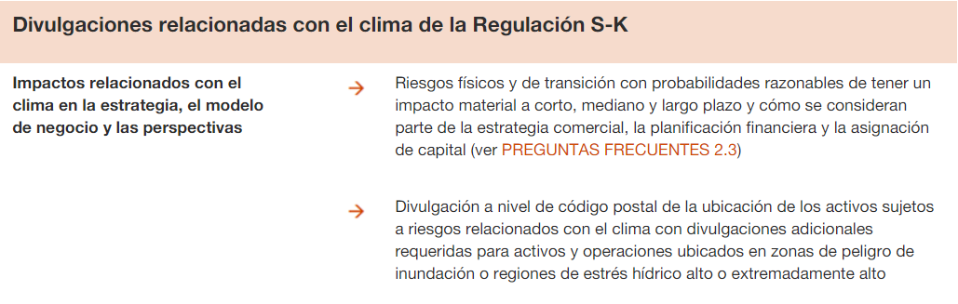
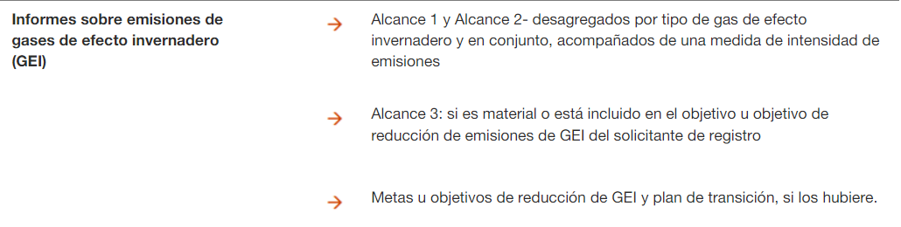

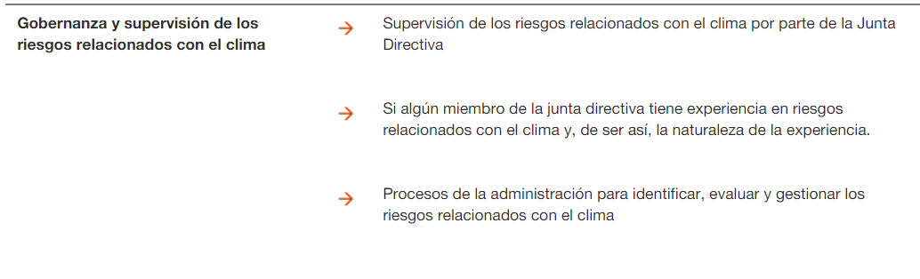
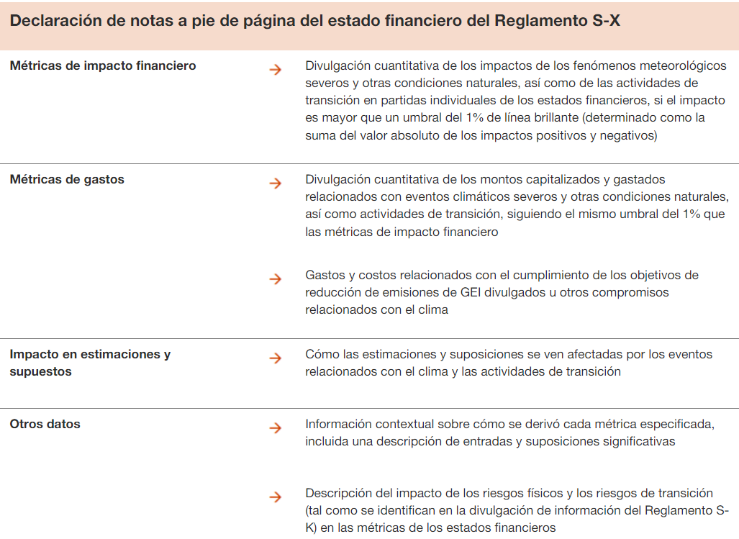

Áreas de enfoque
Dado el alcance y la longitud del documento de la SEC que discute su propuesta de mejora y estandarización de las divulgaciones relacionadas con el clima, es tentador leer la hoja informativa resumida y luego esperar las reglas finales. Pero creemos que sería un error. Puede haber algunas áreas clave sobre las cuales las empresas quieran proporcionar sus puntos de vista y la SEC está solicitando activamente comentarios. Además, dada la amplitud de las divulgaciones propuestas y el limitado cronograma de transición, las empresas deben comenzar a prepararse ahora. Las siguientes son algunas de las disposiciones que generan más discusión.
- Riesgos relacionados con el clima
- Notas a los estados financieros comprobados
- Emisiones y reducciones de emisiones
- Divulgación de emisiones de alcance 3
- Divulgaciones condicionales
- Materialidad
- Gobernanza
- Atestación
- Transición
Riesgos relacionados con el clima
Las reglas propuestas requerirían que un solicitante de registro revele "cómo los riesgos relacionados con el clima han impactado o es probable que afecten [su] estrategia, modelo de negocio y perspectiva". Los riesgos pueden incluir, por ejemplo, la necesidad de reducir las emisiones de GEI porque el solicitante de registro tiene operaciones en una jurisdicción que está limitando (o limitará) las emisiones en apoyo del Acuerdo de París. Si bien este es un ejemplo común, está lejos de ser el único. Los riesgos potenciales relacionados con el clima son amplios e incluyen riesgos agudos y crónicos asociados con el clima extremo y otras condiciones naturales, elementos como el impacto de la sequía, el aumento de las temperaturas, las inundaciones y los incendios forestales, así como los riesgos de transición. La propuesta de la SEC evita el debate sobre lo que constituye un "riesgo relacionado con el clima" al definir específicamente los riesgos físicos y de transición dentro del alcance de las divulgaciones (ver PREGUNTAS FRECUENTES 2.3).
Las divulgaciones de riesgos relacionadas con el clima se incluirían en una nueva sección del informe anual o declaración de registro titulada "Divulgación relacionada con el clima", con el requisito de actualizar los cambios materiales trimestralmente. Esta presentación tiene como objetivo "facilitar la revisión de la divulgación relacionada con el clima por parte de los inversores junto con otra información financiera y no financiera relevante de la compañía". Además de las divulgaciones cualitativas, esta sección incluiría la divulgación de la ubicación de los activos en riesgo físico, desagregada por ubicación del código postal, así como información adicional sobre los activos ubicados en zonas de inundación o regiones de estrés hídrico alto o extremadamente alto.
Notas a los estados financieros comprobados
Una de las disposiciones destacadas en la propuesta de la SEC es el requisito de incluir ciertas divulgaciones relacionadas con el clima en los estados financieros anuales; estas divulgaciones estarían sujetas tanto al control interno de la administración sobre la información financiera como a la auditoría por parte del auditor de la entidad. Como se discutió en la tabla anterior, las divulgaciones propuestas son extensas e incluyen una divulgación de las métricas de impacto financiero y gastos, con la divulgación determinada sobre la base de un umbral de "línea brillante". La SEC afirma que el "umbral cuantitativo propuesto también podría promover la comparabilidad y la coherencia entre las presentaciones de un solicitante de registro a lo largo del tiempo y entre los diferentes solicitantes de registro en comparación con un enfoque basado en principios".
El cumplimiento de estas reglas requeriría que un solicitante de registro identifique los eventos climáticos severos, las actividades de transición y los riesgos relacionados con el clima, y determine el impacto de estos elementos en las partidas individuales de los estados financieros, en un umbral del 1% de la partida afectada. Según la propuesta, la lista de posibles elementos que deben considerarse es larga, incluidos los gastos relacionados con la investigación y el desarrollo de nuevas tecnologías, la reubicación de activos u operaciones en riesgo y la compra de activos destinados a reducir las emisiones de GEI (véase PREGUNTAS FRECUENTES 2.4).
Es probable que las empresas no estén capturando información en este umbral bajo hoy en día y es posible que necesiten mejorar sus sistemas de informes existentes para capturar con precisión toda la información que se requeriría.
Las emisiones de gases de efecto invernadero en muchos aspectos se asemejan a las divulgaciones de los estados financieros, ya que implican estimaciones y suposiciones significativas y proporcionan información de importancia crítica sobre las operaciones de una empresa.
- Comisionada de la SEC Allison Herren Lee
Emisiones y reducciones de emisiones
Las reglas propuestas requerirían que todas las empresas divulguen las emisiones de gases de efecto invernadero de Alcance 1 (directo) y Alcance 2 (principalmente relacionados con la electricidad) en la nueva sección "Divulgación relacionada con el clima" del informe anual o declaración de registro. Además, la propuesta requeriría específicamente la divulgación de las emisiones, excluyendo el impacto de cualquier compensación comprada o generada. Cualquier compensación utilizada en la estrategia de reducción de emisiones de una empresa se divulgaría por separado. Por lo tanto, las divulgaciones propuestas destacarían si una empresa tiene la intención de reducir las emisiones a través de cambios operativos o si dependerá de la compra (o generación) de compensaciones. Estos requisitos mejorarán la visibilidad, y potencialmente el escrutinio, del enfoque de una empresa para lograr el "cero neto" u otros objetivos similares.
Divulgación de emisiones de alcance 3
Muchas empresas ya reportan emisiones de Alcance 1 y Alcance 2. Sin embargo, la propuesta de la SEC aportaría mucha más transparencia a las emisiones resultantes de la cadena de valor de una empresa, que se captura en las emisiones de Alcance 3 de una empresa. Específicamente, los solicitantes de registro (excepto las compañías informantes más pequeñas) estarían obligados a divulgar las emisiones de Alcance 3 en la nueva sección "Divulgación relacionada con el clima" del informe anual o la declaración de registro si "esas emisiones son materiales, o si el solicitante de registro ha establecido un objetivo u objetivo de reducción de emisiones de GEI que incluye sus emisiones de Alcance 3". La propuesta indica que esta divulgación se incluyó porque puede ser importante para la evaluación de un inversor del riesgo relacionado con el clima, en particular el riesgo de transición, ya que puede proporcionar claridad sobre el impacto financiero potencial de la transición a una economía con menos emisiones de carbono (véase PREGUNTAS FRECUENTES 3.1).
Puede parecer bastante fácil determinar si la empresa tiene objetivos que abarcan el Alcance 3. ¿Pero evaluar la materialidad? Es posible que las empresas deban calcular sus emisiones de alcance 3 solo para determinar si son, de hecho, materiales. De cualquier manera, el cálculo de las emisiones de Alcance 3 es complejo y puede depender de la información de los proveedores o que requiere una estimación basada en los datos disponibles y ciertos supuestos sobre la cadena de valor de una empresa: desde las emisiones creadas a través de la extracción de materias primas, hasta la eventual disposición de un producto por parte de los consumidores. Muchas empresas ya están calculando al menos algunas emisiones de Alcance 3; sin embargo, la divulgación en un documento de la SEC, incluso con protección de puerto seguro, probablemente requeriría procesos y controles mejorados.
Divulgaciones condicionales
Las divulgaciones propuestas para ser incluidas en los informes anuales y las declaraciones de registro son extensas y se centran principalmente en el impacto que los riesgos relacionados con el clima podrían tener en la estrategia, el modelo de negocio y las perspectivas de un solicitante de registro. Las normas propuestas, sin embargo, no se aplican a todas las empresas por igual. En algunos casos, la SEC requiere que las empresas con programas o procesos más establecidos relacionados con el clima proporcionen divulgaciones adicionales. Por ejemplo, como se señaló anteriormente, una empresa con objetivos de reducción de emisiones que abarcan las emisiones del Alcance 3 estaría obligada a hacer divulgaciones adicionales, incluso si el Alcance 3 es irrelevante. Las empresas también estarían obligadas a divulgar una estimación interna del costo de las emisiones de carbono, si se utilizan. Además, las empresas que utilizan el análisis de escenarios o cualquier herramienta analítica para evaluar el impacto de los riesgos relacionados con el clima estarían obligadas a proporcionar diversas divulgaciones, incluida información cualitativa y cuantitativa sobre los escenarios considerados, así como el impacto financiero potencial. La SEC cree que "el análisis de escenarios podría ayudar a los inversores a evaluar la resiliencia de la estrategia comercial del solicitante de registro frente a varios escenarios climáticos que podrían imponer riesgos potencialmente diferentes relacionados con el clima".
Sin embargo, quizás la divulgación incremental más significativa para las empresas líderes en ESG se relaciona con los planes de transición, y no solo con los relacionados con la reducción de emisiones. Una empresa que ha establecido un objetivo u objetivo relacionado con el clima, ya sea que ese plan se relacione con las emisiones, el uso del agua, el uso de energía o la restauración del ecosistema, tendría que revelar detalles sobre el plan, la unidad de medida, el horizonte temporal definido y cómo se rastrea el progreso hacia el objetivo.
Estas divulgaciones más prescriptivas hacen que algunas empresas reconsideren sus objetivos, procesos y estrategias, lo que claramente no es el impacto previsto de estas divulgaciones.
Materialidad
Como se ha señalado anteriormente, algunas de las indicaciones de las notas de pie de página se basarían en requisitos de "línea brillante" en un umbral del 1 por ciento de la partida de los estados financieros afectada; sin embargo, la determinación de si se requieren divulgaciones fuera de los estados financieros, como los riesgos relacionados con el clima y, en algunos casos, las emisiones de alcance 3, se basa en una evaluación de la materialidad. Por ejemplo, los riesgos relacionados con el clima tendrían que ser revelados si es probable que el asunto tenga un impacto material a corto, mediano o largo plazo. La propuesta dice que define "material" similar a cómo se aplica actualmente en áreas como MD&A, que a su vez se basa en la ley de valores y el precedente de la Corte Suprema, lo que significa que "un asunto es material si existe una probabilidad sustancial de que un inversionista razonable lo considere importante al determinar si comprar o vender valores o cómo votar". Este enfoque es diferente de los requisitos propuestos en otras jurisdicciones, como Europa, donde se espera que las reglas incorporen un concepto de "doble materialidad", una evaluación que incorpora las necesidades de un grupo más amplio de partes interesadas en la evaluación de lo que se considera material. El impacto de las diferentes definiciones de materialidad puede ser más claro a medida que se finalicen las normas de la SEC y europeas (ver FAQ 1.4).
La SEC ha aprovechado la definición de materialidad utilizada en las presentaciones de la SEC en la actualidad. Pero puede haber algunas preguntas sobre cómo se puede aplicar a algunas de las divulgaciones que requeriría la propuesta de la SEC. Por lo general, la materialidad se considera en el contexto de la situación financiera actual de una empresa y puede o no considerar explícitamente períodos futuros, especialmente períodos que se extienden hasta el futuro como muchos impactos potenciales relacionados con el clima. Dada la incertidumbre en torno a muchos desarrollos climáticos, en algunos casos, esta evaluación puede ser un desafío. Las reglas propuestas reconocen esta dificultad y señalan que los solicitantes de registro tienen otros requisitos para divulgar información prospectiva, incluso en MD&A. Además, las disposiciones de puerto seguro de la declaración prospectiva generalmente se aplicarían suponiendo que se cumplan las condiciones relevantes (aunque no se aplicaría en una oferta pública inicial).
A través de la adopción del marco TCFD por parte de la SEC, estamos mucho más cerca de proporcionar a los inversores una visión consistente y comparable de los impactos financieros del cambio climático para que puedan tomar decisiones financieras mejor informadas. Cuando los mercados tienen la información para valorar con precisión los impactos financieros del cambio climático, el capital se desplazará hacia empresas que prioricen la resiliencia climática, la transición y la sostenibilidad.
- Mary Schapiro, vicepresidenta de TCFD y ex presidenta de la SEC
Gobernanza
Las reglas propuestas requerirían la divulgación sobre el papel de una junta en la supervisión de los riesgos relacionados con el clima y el papel de la administración en la evaluación y gestión de esos riesgos. Si bien no requiere un experto de la junta, el solicitante de registro tendría que revelar qué miembros de la junta o comité es responsable de la supervisión de los riesgos relacionados con el clima y el nombre de cualquier miembro de la junta con experiencia en el área. Este requisito es similar al requisito existente para que las empresas divulguen si tienen o no al menos un experto financiero del comité de auditoría que sirva en su comité de auditoría.
Curiosamente, este requisito también es similar a la propuesta de la SEC del 9 de marzo relacionada con la ciberseguridad, que requiere una discusión del proceso de supervisión y la divulgación del nombre de un miembro de la junta con experiencia en ciberseguridad, si corresponde. Sin embargo, en ese caso, la SEC especifica que la información puede ser divulgada en el proxy. La propuesta cibernética también incluye un lenguaje de puerto seguro que es explícito que un director designado por tener experiencia cibernética no es un "experto" a los efectos de la responsabilidad bajo las leyes de valores. La propuesta climática no discute ningún puerto seguro para la designación como que tiene experiencia en clima, aunque una pregunta en la propuesta pregunta si la divulgación por poder debería ser una alternativa (propuesta de la SEC, pregunta 7).
Atestación
Según la propuesta, un gran declarante acelerado o acelerado tendría que contratar a un tercero para dar fe de su divulgación de las emisiones de GEI de alcance 1 y alcance 2. Este requisito se introduciría gradualmente. Por ejemplo, una empresa que inicialmente divulgue las emisiones bajo las reglas propuestas para 2023 necesitaría una garantía limitada para 2024 y 2025, y una garantía razonable para 2026 y más allá. La SEC cree que hacerlo proporcionará a los inversores "un grado adicional de confiabilidad con respecto no solo a las cifras que se divulgan, sino también a las suposiciones clave, metodologías y fuentes de datos que el solicitante de registro utilizó para llegar a esas cifras". Es inusual que la SEC exija garantías sobre las divulgaciones fuera de los estados financieros, en parte porque la mayoría de las otras divulgaciones cuantitativas en las presentaciones de la SEC se derivan de los mismos libros y registros que respaldan los estados financieros auditados.
Según el Center for Audit Quality, más de la mitad del S&P 500 obtiene algún tipo de garantía sobre sus datos de emisiones de GEI. Dados los requisitos propuestos del proveedor de certificación, es posible que los proveedores de servicios actuales ya no estén calificados para realizar el trabajo. Si bien el proveedor de servicios no tendría que ser el mismo que el auditor de los estados financieros, tendría que ser independiente del solicitante de registro y realizar el compromiso de acuerdo con las normas profesionales. Además, el solicitante de registro tendría que revelar (entre otras cosas) si el proveedor tiene una licencia para proporcionar garantías de un organismo de concesión de licencias o acreditación y si el compromiso de certificación de emisiones de GEI está sujeto a algún programa de inspección de supervisión.
Transición
Los requisitos de divulgación son escalonados. Este enfoque por fases tiene por objeto proporcionar a los solicitantes de registro "tiempo para establecer los sistemas, controles y procedimientos necesarios" y se basa en el tipo de solicitante de registro (las fechas suponen un solicitante de fin de año calendario).
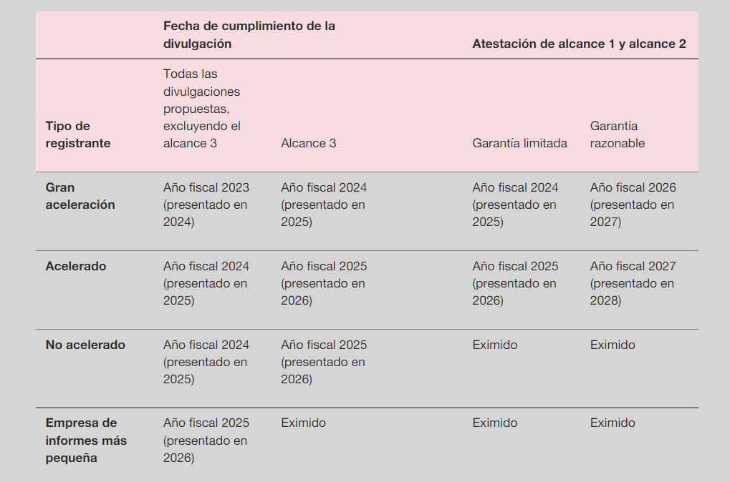
Sin embargo, se requieren divulgaciones comparativas para todos los períodos presentados, con disposiciones para excluir la información para períodos históricos si no está "razonablemente disponible para el solicitante de registro sin esfuerzos y gastos irrazonables". Esto significaría que algunos solicitantes de registro pueden necesitar divulgar información para 2022 o 2021. Además, incluso sin este requisito, el cronograma de adopción propuesto puede ser un desafío para las empresas, especialmente aquellas con procesos menos maduros.
¿Qué deben hacer las empresas ahora?
Aunque algunos de los requisitos propuestos evolucionarán sin duda como resultado del proceso de elaboración de normas, esperamos que las normas finales reflejen en general las mismas esferas de interés clave. Dado el tamaño de la propuesta, evaluar el impacto en una empresa individual no será una tarea fácil. En preparación, hay varias acciones que las empresas pueden, y deben, tomar ahora para prepararse para la adopción:
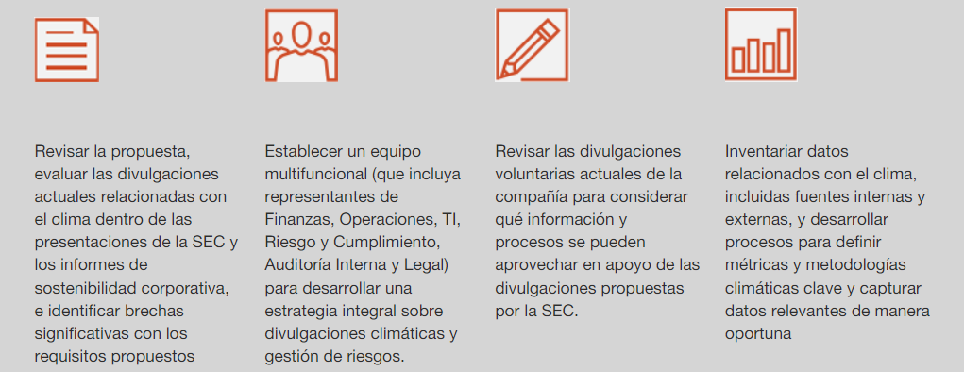
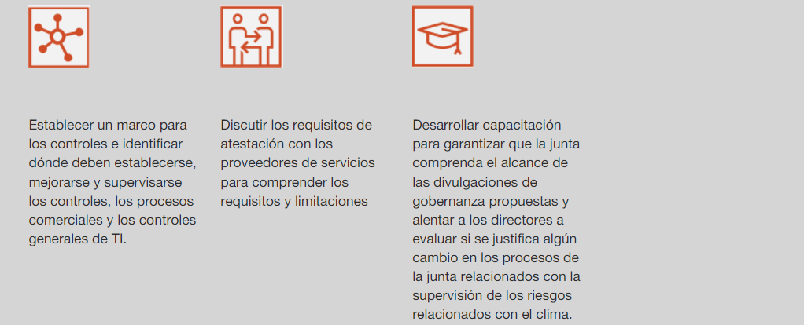
Comprender las reglas propuestas y prepararse para cumplir con los requisitos probablemente requerirá el esfuerzo de todas las empresas, incluso aquellas que proporcionan algún nivel de información relacionada con el clima en la actualidad. Incluso los procesos de presentación de informes voluntarios más avanzados probablemente requerirán alguna mejora para producir información climática de grado de inversor de conformidad con las reglas propuestas y el cronograma acelerado de informes.
Las empresas pueden encontrar que continuar proporcionando información climática voluntaria antes de cualquier fecha de cumplimiento requerida será un tiempo bien empleado. La información utilizada en los informes voluntarios puede ser un buen punto de partida para identificar las brechas en los procesos actuales en comparación con lo que se necesitará para cumplir con los requisitos propuestos. Además, la propuesta de la SEC refleja la demanda actual entre los inversores minoristas e institucionales de obtener más información sobre el riesgo climático y la respuesta. Estos grupos continuarán evaluando a las empresas en función de las métricas relacionadas con el clima (ya sea en informes anuales, en sitios web o en comunicados de prensa) incluso antes de cualquier regla final.

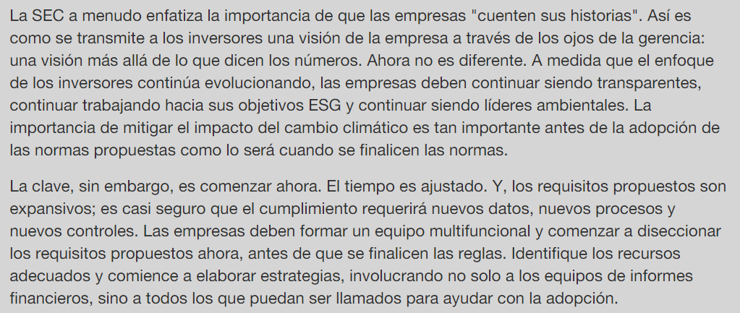
Preguntas frecuentes
Para complementar la discusión de las áreas de enfoque, hemos abordado algunas de las preguntas que pueden ser lo más importante para ayudar a evaluar cómo la propuesta de la SEC puede afectar a su empresa:
- Alcance y calendario
- Marco general
- Divulgaciones de GEI
- Atestación
Alcance y calendario
1.1 ¿Se adoptarán realmente las normas definitivas en 2022?
Los comentarios sobre la propuesta deben presentarse a finales de mayo, 20 o 30 días después de que las reglas propuestas se publiquen en el Registro Federal. El personal de la SEC revisará todos los comentarios y redactará las reglas finales para su votación por parte de los Comisionados. Sobre la base de las fechas de cumplimiento señaladas en la propuesta, la expectativa actual es que la SEC adopte las reglas finales con una fecha de vigencia en diciembre de 2022.
Como se destaca en la declaración disidente del Comisario Peirce, podría haber impugnaciones jurídicas contra las normas propuestas. Algunas partes interesadas creen que la propuesta excede la autoridad estatutaria de la SEC y, en particular, que los requisitos de divulgación propuestos no se alinean con las protecciones bajo la cláusula de libertad de expresión de la Primera Enmienda. Algunos argumentan que la doctrina del discurso forzado de la Primera Enmienda significa que la SEC no puede obligar a las empresas a expresar creencias específicas. Si bien existe algún precedente de que las reglas de la SEC se retrasen por procedimientos legales, esperamos que se adopten nuevas divulgaciones relacionadas con el clima de alguna forma.
Además, la propuesta de la SEC refleja:
aumento de la demanda [de los inversores] de información más detallada sobre los efectos del clima en el negocio de un solicitante de registro y de más información sobre cómo un solicitante de registro ha abordado los riesgos y oportunidades relacionados con el clima al realizar sus operaciones y desarrollar su estrategia comercial y plan financiero.
Si bien la demanda de los inversores ha inspirado a muchas empresas a divulgar voluntariamente más información sobre los riesgos y el impacto climático, los requisitos propuestos formalizan la necesidad de dar más a los inversores. La propuesta de la SEC también es coherente con la evolución en Europa y, en términos más generales (véase PREGUNTAS FRECUENTES 1.4). Con estas motivaciones, la finalización de la norma es una de las principales prioridades de la Comisión.
Como tal, las empresas que se retrasan con la esperanza de un indulto legal u otro retraso operativo en la emisión de la regla final pueden estar luchando si, como se espera actualmente, las reglas se adoptan a finales de este año.
1.2 ¿Todos los solicitantes de registro de la SEC deberán proporcionar las nuevas divulgaciones relacionadas con el clima?
En general, sí. Las normas propuestas modificarían el Reglamento S-X y el Reglamento S-K (así como otros reglamentos), lo que daría lugar a nuevos requisitos para la mayoría de las empresas con valores que cotizan en bolsa. La SEC no ha propuesto un alivio para las empresas de crecimiento emergente o los emisores privados extranjeros (FPI), aunque las reglas propuestas no se aplican a los emisores respaldados por activos o a ciertos registrantes canadienses (véase la discusión de los emisores canadienses a continuación).
Las divulgaciones propuestas también se requerirían en las declaraciones de registro (por ejemplo, formularios S-1, F-1, S-3, F-3) siguiendo el mismo cronograma que la fase general.
La propuesta ofrece un alivio limitado a las empresas informantes más pequeñas (SRC) al proporcionar un período de transición más largo y eximirlas de los requisitos de divulgación de emisiones de alcance 3. La propuesta indica que las adaptaciones para los SRC están destinadas a mitigar la carga de cumplimiento para estos solicitantes de registro que pueden ser menos capaces de pagar los costos fijos asociados con la notificación de emisiones de GEI.
Solicitantes de registro canadienses
Las reglas propuestas no modifican el Formulario 40-F, excluyendo así a las empresas canadienses que son elegibles para informar bajo el Sistema de Divulgación Multijurisdiccional (MJDS). Sin embargo, la pregunta 181 de la propuesta plantea varias preguntas en torno a esta exención, incluida la de si se debe exigir a los solicitantes del Formulario 40-F que cumplan con la propuesta, los requisitos canadienses relacionados con el clima bajo ciertas condiciones o que proporcionen otras divulgaciones.
1.3 Las empresas privadas pueden ignorar las nuevas reglas, ¿verdad?
Aunque no están directamente sujetos a las reglas, los requisitos propuestos de divulgación de GEI podrían extenderse a las empresas privadas que tienen relaciones con una empresa pública, ya sea como clientes, proveedores, participadas, prestatarios o de otro tipo. Las empresas privadas que consideren una oferta pública inicial también tendrían que estar preparadas para hacer estas divulgaciones en sus declaraciones de registro S-1 (con requisitos de introducción gradual basados en el tamaño del emisor).
Las empresas públicas estarían obligadas a incluir su cantidad proporcional de emisiones de alcance 1 y alcance 2 de las inversiones en métodos de capital en sus divulgaciones generales de emisiones, imponiendo así este requisito a sus participadas. Además, las empresas públicas necesitarían información de entidades aguas arriba (por ejemplo, abastecimiento de materiales, procesamiento de materiales, actividades de proveedores) y aguas abajo (por ejemplo, transporte y distribución, procesamiento de productos vendidos, tratamiento al final de la vida útil de los productos vendidos) en su cadena de valor para informar con precisión sus emisiones de alcance 3, de conformidad con los requisitos del Protocolo sobre gases de efecto invernadero (véase PREGUNTAS FRECUENTES 3.1).
La información ESG, incluidos los datos relacionados con el clima, también puede afectar la inversión y las actividades de préstamo a empresas públicas y privadas. Al igual que otras empresas, se está pidiendo a las instituciones financieras que tomen medidas sobre los impactos del cambio climático. A través de la Glasgow Financial Alliance for Net-Zero (GFANZ), más de 450 instituciones financieras por un total de más de $ 130 billones en activos se han comprometido a iniciativas de cero emisiones netas. Para alcanzar estos objetivos, las instituciones financieras deberán medir sus emisiones financiadas y evaluar su nivel de riesgo relacionado con el cambio climático. Esto significa que pedirán a las participadas actuales y futuras información relacionada con el clima, incluidas las emisiones de alcance 1, alcance 2 y alcance 3, los planes de transición y las exposiciones al riesgo climático.
Además, una vez que los inversores comiencen a recibir información relacionada con el clima de las empresas públicas, pueden presionar a las empresas privadas para que proporcionen divulgaciones similares. Esta tendencia ya ha comenzado con la presentación voluntaria de informes, y la propuesta continuará presionando a las empresas privadas para que proporcionen más información relacionada con el clima.
1.4 Ahora que la SEC ha intervenido, ¿debo seguir la Directiva de Informes de Sostenibilidad Corporativa (CSRD) y otras iniciativas de divulgación globales relacionadas con el clima?
Como se propuso en abril de 2021, la CSRD de la Unión Europea (UE) requeriría divulgaciones ESG para todas las grandes empresas (según se definen) en la UE, así como para todas las empresas que cotizan en los mercados regulados por la UE (con ciertas excepciones limitadas). A diferencia de la propuesta de la SEC, el CSRD requeriría que las empresas utilicen la "doble materialidad" y consideren los impactos que la entidad tiene en asuntos de sostenibilidad (una perspectiva de adentro hacia afuera), además de cómo los asuntos de sostenibilidad afectan el desempeño, la posición y el desarrollo de la entidad (una perspectiva de afuera hacia adentro) al identificar las divulgaciones requeridas. Los puntos clave de la CSRD continúan siendo debatidos y aún se desconoce si los requisitos de presentación de informes de la SEC se considerarán equivalentes (lo que potencialmente permitirá a las empresas estadounidenses satisfacer sus requisitos de CSRD con la presentación de informes de la SEC). Además, los requisitos de garantía propuestos pueden diferir. Dada la amplia franja de empresas potencialmente en el alcance de los requisitos de CSRD, las empresas potencialmente afectadas no deben ignorar los desarrollos en curso. Vea nuestro En el bucle Por qué las empresas estadounidenses no deberían ignorar las propuestas ESG de Europa para más información.
También se debe supervisar la evolución de las Juntas internacionales de Normas de Sostenibilidad (ISSB). El ISSB fue formado por la Fundación IFRS en 2021 como un creador de estándares de divulgación de sostenibilidad global. El ISSB emitió sus dos primeros borradores de exposición cubriendo los requisitos generales de divulgación y las divulgaciones relacionadas con el clima el 31 de marzo de 2022 y espera finalizar los estándares cerca de finales de 2022. Aunque no se espera que estas reglas afecten directamente a los solicitantes de registro de los Estados Unidos, debido a que todos estos organismos de normalización están procediendo con un calendario similar, los desarrollos globales también pueden influir en las reglas finales de la SEC.
Marco general
2.1 ¿Qué es TCFD y por qué la SEC lo aprovechó para desarrollar sus reglas de divulgación relacionadas con el clima propuestas?
TCFD se refiere a la Junta de Estabilidad Financiera Grupo de Trabajo sobre Divulgaciones Financieras Relacionadas con el Clima. El marco de TCFD establece once temas de divulgación y proporciona una estructura para la evaluación, gestión y divulgación de riesgos financieros relacionados con el clima dentro de cuatro pilares: gobernanza, estrategia, gestión de riesgos y métricas y objetivos.
La propuesta de la SEC se basa en parte en las recomendaciones del TCFD, ya que ha sido ampliamente aceptada por emisores, inversores y otros participantes del mercado. Las recomendaciones del TCFD se han incorporado a otros marcos voluntarios de informes climáticos, incluida la Iniciativa Global de Informes (GRI) y la Junta de Normas de Contabilidad de Sostenibilidad (SASB). Además, en junio de 2021, el grupo de países del G7 acordó la divulgación obligatoria basada en TCFD y países como Nueva Zelanda, Suiza y el Reino Unido han adoptado divulgaciones obligatorias basadas en TCFD. Como se discutió en el comunicado propuesto, la SEC cree que "proponer reglas basadas en el marco TCFD puede facilitar el logro ... equilibrio entre obtener mejores divulgaciones y limitar los costos de cumplimiento".
2.2 Los riesgos relacionados con el clima no son importantes para nuestra empresa. ¿Se me seguirá exigiendo que haga divulgaciones bajo las reglas propuestas?
En general, las divulgaciones propuestas se basan en un concepto de materialidad que será familiar para los preparadores y usuarios de estados financieros. Sin embargo, el comunicado introduce el concepto de materialidad a corto, mediano y largo plazo y además establece que la determinación de la materialidad "es similar a lo que se requiere al preparar la sección MD&A en una declaración de registro o informe anual". La Comisaria Peirce califica específicamente esta "similitud" y los horizontes temporales en su refutación como potencialmente difíciles e inconsistentes de aplicar en la práctica.
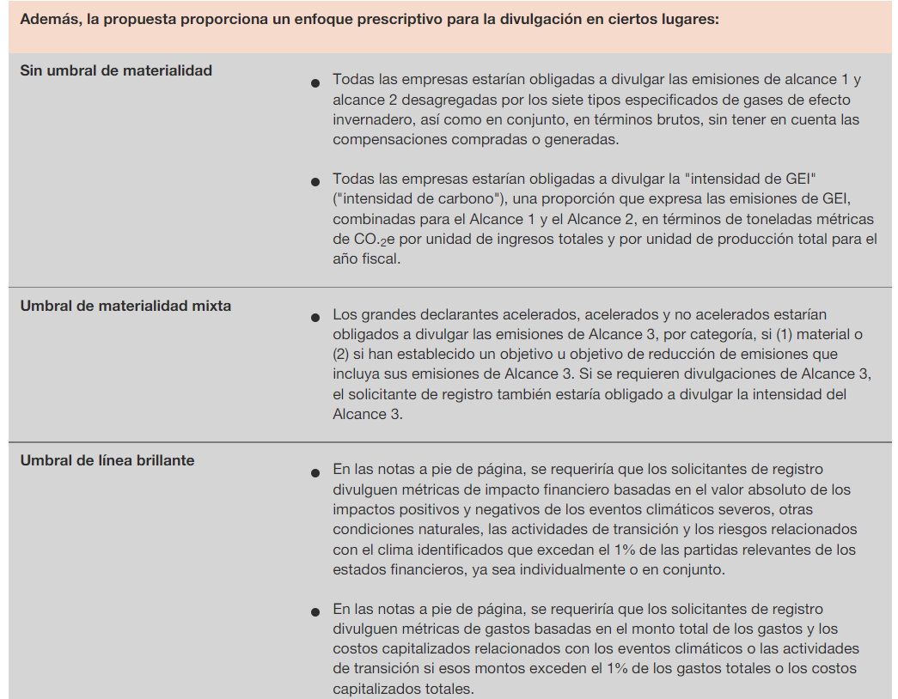
Algunas de las divulgaciones requieren una granularidad significativa, que incluye: ubicación del código postal de las propiedades en áreas de riesgo físico (incluido el tipo de riesgo); la ubicación y el porcentaje de activos situados en zonas de peligro de inundación; y la cantidad y ubicación de los activos en regiones de estrés hídrico alto o extremadamente alto, así como el porcentaje de uso de agua del agua extraída en esas regiones. Estas divulgaciones solo se requerirían si los riesgos relacionados son importantes para el solicitante de registro; sin embargo, si el riesgo es importante, se requiere la divulgación y no se puede omitir sobre la base de la inmaterialidad.
Por lo tanto, en algunos casos, la determinación de si se requiere la divulgación se basará en una evaluación de materialidad familiar, mientras que, en otros, los requisitos de divulgación se prescriben estrictamente. Como resultado, mientras que algunas divulgaciones son mitigadas por la inmaterialidad, algunas son simplemente requeridas por todos. Por lo tanto, es probable que todos los solicitantes de registro se vean afectados por los nuevos requisitos de divulgación.
2.3 ¿Qué entiende la SEC por "riesgos relacionados con el clima"?
La propuesta de la SEC requeriría la divulgación de los riesgos relacionados con el clima en los informes anuales y las declaraciones de registro en una sección separada titulada "Divulgación relacionada con el clima". La SEC evita el debate sobre lo que constituye un "riesgo relacionado con el clima" al definirlo específicamente para incluir dos tipos de riesgo: físico y de transición. Entre otras divulgaciones, las normas propuestas exigen la divulgación de estos riesgos en un umbral del 1 % (véase PREGUNTAS FRECUENTES 2.2). La descripción de la SEC de los riesgos relacionados con el clima incluye lo siguiente:
Riesgos físicos
Los riesgos físicos se relacionan principalmente con eventos climáticos "extremos" (o "severos") y otras condiciones naturales, incluidas inundaciones, sequías, incendios forestales, temperaturas extremas y aumento del nivel del mar. Además, la definición de riesgos físicos incluye específicamente los siguientes dos tipos de riesgos:
- Los "riesgos agudos" son "riesgos impulsados por eventos relacionados con eventos climáticos extremos a corto plazo, como huracanes, inundaciones y tornados".
- Los "riesgos crónicos" son riesgos que surgen de "patrones climáticos a largo plazo y efectos relacionados, como temperaturas más altas sostenidas, aumento del nivel del mar, sequía y aumento de los incendios forestales, así como efectos relacionados como la disminución de la arabilidad de las tierras de cultivo, la disminución de la habitabilidad de la tierra y la disminución de la disponibilidad de agua dulce".
Se exigiría a los solicitantes de registro que identificaran la naturaleza del riesgo físico y si es agudo o crónico. La SEC hace varias preguntas sobre "eventos climáticos severos y otras condiciones naturales", incluyendo si está claro lo que se requiere, si deben especificar más a fondo lo que se incluye, y más indagando si se requieren ejemplos adicionales (preguntas 61 y 63 de la propuesta de la SEC). Sin embargo, al definir explícitamente los elementos que se espera que se divulguen como riesgos físicos, la SEC está eludiendo el debate sobre si ciertos elementos son causados por el cambio climático, y en su lugar simplemente está decretando que se requiere divulgación.
Riesgos de transición
Los riesgos de transición implican riesgos relacionados con la posible transición a una economía con menos emisiones de carbono. Tal como se definen, los riesgos de transición arrojan una amplia red:
Los riesgos de transición incluirían, entre otros, el aumento de los costos atribuibles a los cambios relacionados con el clima en la ley o la política, la reducción de la demanda del mercado de productos intensivos en carbono que conducen a una disminución de las ventas, los precios o las ganancias de dichos productos, la devaluación o el abandono de activos, el riesgo de responsabilidad legal y los costos de defensa de litigios, las presiones competitivas asociadas con la adopción de nuevas tecnologías, impactos reputacionales (incluidos los derivados de los clientes o contrapartes comerciales de un solicitante de registro) que podrían desencadenar cambios en el comportamiento del mercado, cambios en las preferencias o el comportamiento del consumidor, o cambios en el comportamiento de un solicitante de registro.
La SEC proporciona un ejemplo de que una empresa ubicada en una jurisdicción con un requisito de reducción de GEI probablemente estaría expuesta al riesgo de transición asociado con la implementación de estas reducciones. Dado el alcance propuesto de los riesgos de transición, una empresa tendría que pensar ampliamente sobre cómo su negocio puede verse afectado a corto, mediano y largo plazo por estos riesgos. Esto puede ser un desafío dada la evolución del entorno regulatorio y la incertidumbre inherente asociada con el impacto del cambio climático.
2.4 ¿Cuál es la relación entre las divulgaciones de riesgos relacionadas con el clima y las métricas de impacto financiero y gasto que deben divulgarse en las notas al pie?
Se requeriría que los solicitantes de registro proporcionen una discusión narrativa de los riesgos relacionados con el clima en una sección separada "Divulgación relacionada con el clima" de los informes anuales y las declaraciones de registro (véase Preguntas frecuentes 1.2 y 2.3).
Las reglas propuestas también requerirían la divulgación cuantitativa del impacto de los riesgos relacionados con el clima identificados, incluidos los riesgos físicos, como los fenómenos meteorológicos severos y otras condiciones naturales, así como los riesgos de transición, en las notas a los estados financieros. Específicamente, se requeriría que las empresas divulguen métricas de impacto financiero si el valor absoluto agregado de los impactos positivos y negativos que surgen de (1) eventos climáticos severos y otras condiciones naturales, (2) actividades de transición y (3) riesgos relacionados con el clima identificados es mayor que el 1% de la partida afectada. Las reglas propuestas proporcionan ejemplos de impactos potenciales, como cambios en los ingresos o costos por interrupciones en las operaciones comerciales, cargos por deterioro y cambios en las contingencias de pérdidas.
Para todas las partidas de los estados financieros para las que se alcanza el umbral, se requeriría que una empresa divulgue por separado lo siguiente:
- Impactos positivos del clima severo y otras condiciones naturales
- Impactos negativos del clima severo y otras condiciones naturales
- Efectos positivos de las actividades de transición
- Efectos negativos de las actividades de transición
Del mismo modo, se exigiría a los solicitantes de registro que proporcionaran una divulgación separada de los gastos (gastados o capitalizados) para mitigar los riesgos de fenómenos meteorológicos graves y otras condiciones naturales, así como los gastos relacionados con las actividades de transición, siguiendo el mismo umbral del 1%. Además, la descripción de la propuesta de la divulgación de los indicadores de gastos en las notas de pie de página indica que esas indicaciones incluirían las cantidades en que se incurrió:
para aumentar la resiliencia de los activos u operaciones, retirar o acortar la vida útil estimada de los activos afectados, reubicar activos u operaciones en riesgo, o reducir de otro modo el impacto futuro de los fenómenos meteorológicos severos y otras condiciones naturales en las operaciones comerciales.
Así como importes relacionados con:
investigación y desarrollo de nuevas tecnologías, compra de activos, infraestructura o productos destinados a reducir las emisiones de GEI, aumentar la eficiencia energética, compensar las emisiones (compra de créditos energéticos) o mejorar la eficiencia de otros recursos.
La lista de elementos capturados en estas divulgaciones es amplia y puede requerir procesos y otros cambios para informar con precisión estas cantidades en el nivel de detalle prescrito. Las empresas también tendrían que revelar cómo otras estimaciones y supuestos en los estados financieros se ven afectados por los riesgos relacionados con el clima identificados, por ejemplo, los cambios en la vida útil de los activos de larga duración y el impacto relacionado en la depreciación y las obligaciones de jubilación de activos.
Además, se requeriría que las empresas divulguen el impacto de los riesgos relacionados con el clima identificados (por separado para los riesgos físicos y los riesgos de transición) en cualquiera de las métricas de los estados financieros divulgadas en las notas a pie de página.
Divulgaciones de GEI
3.1 ¿Soy el único que no entiende la diferencia entre las emisiones de Alcance 1, Alcance 2 y Alcance 3?
El marco mundial más común utilizado para medir y gestionar las emisiones de gases de efecto invernadero es el Protocolo de gases de efecto invernadero (el Protocolo gei). El Protocolo de GEI fue desarrollado conjuntamente en 1998 por el Consejo Empresarial Mundial para el Desarrollo Sostenible y el Instituto de Recursos Mundiales y, como señaló la SEC, sus normas de contabilidad de gases de efecto invernadero se han incorporado ampliamente en los marcos de presentación de informes de sostenibilidad. En concreto, su Norma de Contabilidad e Informes Corporativos proporciona un marco uniforme para medir y notificar los siete gases de efecto invernadero cubiertos por el Protocolo de Kyoto, y el tema de las normas de notificación de GEI propuestas por la SEC. El Protocolo de GEI divide los gases de efecto invernadero en "alcances" (ver más abajo) para proporcionar distinciones entre las emisiones directas e indirectas de una empresa.
El informe propuesto por la SEC "se basa" en el Protocolo de GEI; las normas propuestas incluyen definiciones de emisiones de alcance 1, alcance 2 y alcance 3 que son sustancialmente similares a la discusión del Protocolo de GEI. La intención de la SEC es reducir los costos de cumplimiento y ayudar a los inversores compartiendo conceptos y vocabulario básico con este conocido estándar. Sin embargo, las empresas deben asegurarse de familiarizarse con las definiciones de la SEC, de la siguiente manera:
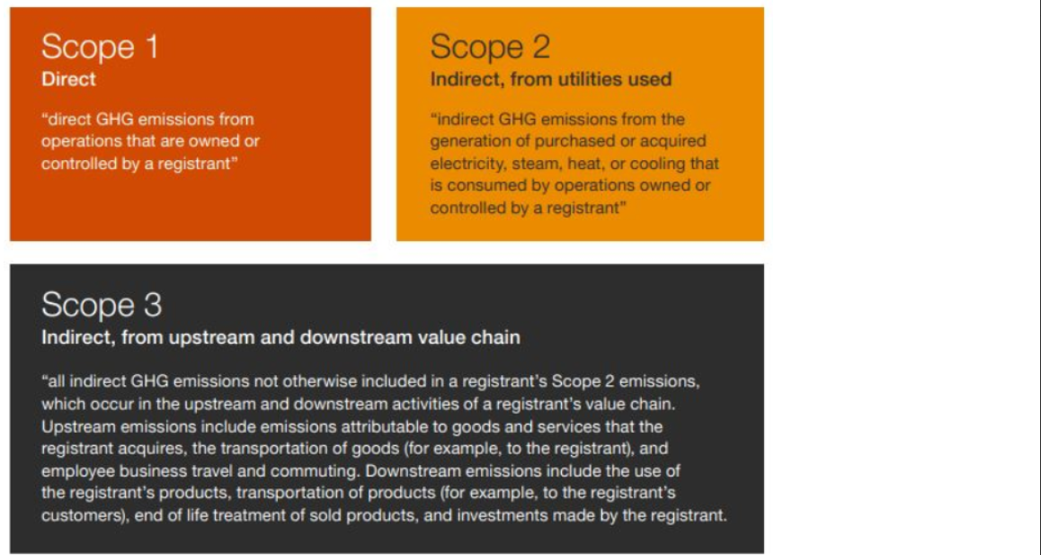
Las reglas propuestas reflejan algunas diferencias clave con respecto al Protocolo de GEI, incluida la forma en que se determinan los límites organizacionales, así como la metodología requerida para el cálculo de las emisiones de GEI. Específicamente, las reglas propuestas por la SEC no requerirían que los solicitantes de registro utilicen los estándares y la orientación del Protocolo de GEI al calcular las emisiones de GEI, aunque esperan que muchos solicitantes de registro lo hagan.
Además, la determinación de los límites de la organización es uno de los factores clave en la medición de las emisiones de GEI. A diferencia de las opciones proporcionadas por el Protocolo de GEI, la SEC requerirá que los solicitantes de registro utilicen los mismos límites organizacionales que los estados financieros consolidados. Es decir, los datos financieros y los datos de GEI utilizarían el mismo alcance de consolidación e informes, proporcionando así a los inversores una visión coherente del negocio del solicitante de registro a través de sus divulgaciones financieras y de emisiones de GEI". La SEC cita múltiples beneficios para el uso de este enfoque, incluida la facilidad para los solicitantes de registro y la comparabilidad mejorada entre las empresas. Los mismos límites organizacionales se utilizarían para calcular las emisiones de Alcance 1, Alcance 2 y Alcance 3.
Estos requisitos pueden dar lugar a un cambio para algunos solicitantes de registro que ya están calculando y divulgando sus emisiones de GEI. Las empresas deben comenzar a centrarse en estos cálculos ahora, ya que puede haber algunos desafíos en el trabajo a través de la aplicación de esta guía.
Atestación
4.1 Se requerirá que los grandes declarantes acelerados y acelerados obtengan una garantía limitada sobre las emisiones de alcance 1 y alcance 2, seguida de una garantía razonable en los años siguientes. ¿Cuál es la diferencia?
La garantía limitada también se conoce en los Estados Unidos como garantía negativa o puede denominarse compromiso de revisión. Por el contrario, la garantía razonable también se conoce como un compromiso de examen. La garantía limitada proporciona un nivel de garantía más bajo que la garantía razonable y, por lo tanto, los procedimientos requeridos tienen un alcance más limitado. En un compromiso de garantía limitado, el informe del auditor proporciona una conclusión sobre si se deben realizar modificaciones importantes en el tema para que se ajuste a los criterios especificados. En este tipo de contratación, el auditor puede identificar asuntos significativos que afectan la información; sin embargo, es posible que no se identifiquen todos los asuntos importantes.
La garantía razonable será familiar para los usuarios como el nivel de garantía proporcionado en una auditoría de los estados financieros anuales. Este tipo de compromiso proporciona una garantía positiva de que la información está de acuerdo con las normas pertinentes en todos los aspectos materiales y que está libre de errores materiales.

PwC. Todos los derechos reservados. PwC se refiere a la firma miembro de los Estados Unidos o a una de sus subsidiarias o afiliadas, y a veces puede referirse a la red de PwC. Cada firma miembro es una entidad legal separada. Consulte www.pwc.com/structure para obtener más detalles. Este contenido es solo para fines de información general y no debe usarse como sustituto de la consulta con asesores profesionales.

